ИНН (VÖEN)
Адрес /Ünvan
Тел/факс
MMC «Pegas Touristik Azerbaycan»

Просим рассмотреть заявку для участия в бонусной программе менеджера нашего агентства / Agentliyin menecerı bonus proqraminda iştirakı üçün erizənin baxilmasına xahış edirik
Официальное название турагентства / Agentliyin rəsmi adı
Город / Şəhər
ПИН код удостоверения личности (7 цифр)* / Şəxsiyyət vəsiqənin PİN kodu (7 rəqəm)*
Фамилия / Soyad:
Имя / Ad:
Дата рождения / Doğüm tarixi:
Пол / Cinsi:
Own e-mail/личный e-mail:
Телефон / Əlaqə:
Ключевое слово / Açar sozü:
ЛОГИН / LOGİN:
*ПИН код указан на удостоверении личности / Şəxsiyyət vəsiqənin PİN kodu sənətə qeyd olunub:
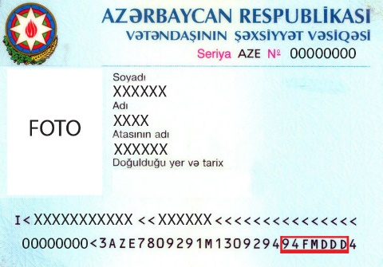

Генеральный директор/General direktor М.П.
Дата/Tarix

